中国中医药研究促进会骨伤科分会

**关于申请中国中医药研究促进会骨伤科分会委员的通知**

**尊敬的各位同道：**

中国中医药研究促进会是由中国农工民主党中央主办，国家中医药管理局业务主管，国家民政部批准设立的全国性社会团体，骨伤科分会是在中国中医药研究促进会领导下，从事骨伤科方面的临床、基础、医学转化、人才培养、学术交流等方面工作的二级分会。第二届骨伤科分会主任委员为陈卫衡教授，副主任委员为刘献祥教授、何伟教授、詹红生教授、童培建教授、冷向阳教授、林娜教授、赵德伟教授、昝强教授、刘又文教授、董晓俊教授。

由于学会发展需要，现正筹备创伤、关节、基础研究、转化医学等多个学科的专业委员会，需要副主委、常委、委员等各级人才，我们诚挚邀请各位专家、同道申请成为大家庭中的一员，共谋发展。

请您认真填写入会申请表，于3月1日前将电子版发至学会秘书处，或直接与招集人联系！

**一、专业委员会名称与招集人**

创伤、肿瘤 何 伟教授

关节 童培建教授

脊柱 冷向阳教授

显微 赵德伟教授

微创 刘又文教授

手法 詹红生教授

骨坏死 陈卫衡教授

骨质疏松 昝 强教授

基础研究 刘献祥教授

转化医学 林 娜教授

护理 董晓俊教授

青年 赵咏芳教授

**二、秘书处联系方式**

电 话：13911776098 梁老师 13811436750 何海军

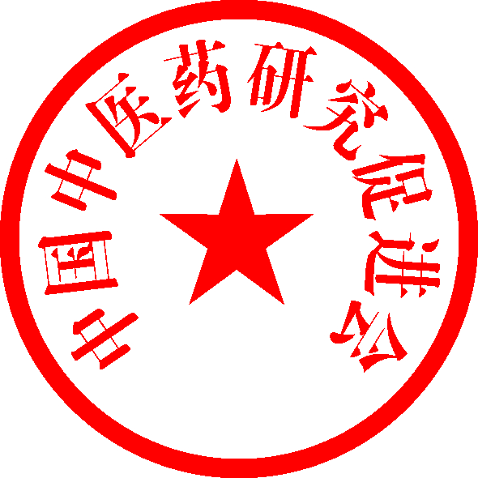电子邮箱：[gkhy2007@126.com](mailto:gkhy2007@126.com) [drhjhe@126.com](mailto:drhjhe@126.com)

中国中医药研究促进会骨伤科分会

2016年1月13日

**中国中医药研究促进会骨伤科分会委员申请表**

NO：

|  |  |  |  |  |  |
| --- | --- | --- | --- | --- | --- |
| 单位名称 |  | | | | |
| 详细地址 |  | | | | |
| 姓 名 |  | 职 务 |  | 职 称 |  |
| 办公电话 |  | 传 真 |  | 手 机 |  |
| 邮政编码 |  | **E-mail:** |  | | |
| 申请专业 | 创伤□ 肿瘤□ 关节□ 脊柱□ 显微□ 微创□ 手法□  骨坏死□ 骨质疏松□ 基础研究□ 转化医学□ 护理□ 青年□ | | | | |
| 申请职务 | 副主任委员□ 常务委员□ 委员□ | | | | |
| 主要简历学历： | | | | | |
| 科研成果专利简介（成果证书复印件及相关学术论文） | | | | | |
| 主要著作（注明主编、副主编、编委）原著1本或书前页复印件 | | | | | |
| 是否获得国家政府特殊津贴、劳模、人大代表、政协委员及地厅以上荣誉称号的复印件。 | | | | | |
| 学会领导签字：  年 月 日 | | | | | |

注：此表可复印